

Crítica de Visualizaciones

MAGISTER EN DATA SCIENCE

Carlos Saquel Depaoli | Visualización de la Información | 12-09-2024

## GRÁFICO I

**Articulo**: 2024 UK general election results in graphics.

**Referencia**: <https://edition.cnn.com/2024/07/04/uk/uk-election-results-tracker-map-2024-intl/index.html>

El gráfico muestra los resultados de las elecciones generales del Reino Unido en 2024, representando la distribución de escaños en el Parlamento con un waffle chart.

**Aspectos Positivos:**

* El uso de waffle chart con colores es claro y efectivo. Cada partido tiene su color distintivo, lo que facilita una rápida identificación de los escaños ganados por cada uno.
* La línea negra vertical que indica el punto de corte para la mayoría (326 escaños) está bien ubicada y ayuda a destacar la victoria del Partido Laborista.
* La tipografía es clara, y el uso del texto para resumir los datos (número de escaños ganados por cada partido) está bien hecho. Además, el título del gráfico resume la narrativa con precisión.
* Las imágenes en blanco y negro de los líderes de los principales partidos añaden un toque distintivo (sobre todo el coloreado de las corbatas) y facilitan la asociación de resultados con figuras políticas reconocibles.
* El gráfico de barra apilada en la parte inferior con la proporción de voto popular entrega un contexto adicional útil. Con esto se puede comparar la relación entre escaños y voto popular.
* La barra con el porcentaje de participación es información adicional útil, que esté en gris lo hace mejor, ya que no distrae de los elementos principales.
* El gráfico es interactivo, cuenta con tooltips de cada distrito al seleccionar cada recuadro (el recuadro representa al distrito).

**Aspectos Negativos:**

* Los partidos pequeños como DUP, Reform, Green y otros están representados en la leyenda con un detalle bastante reducido, lo que puede ser difícil de leer y entender a simple vista.
* En el gráfico de voto popular, las etiquetas de los partidos con menos votación no están correctamente asignadas en la barra, esto puede generar confusión a simple vista.
* Aunque se incluye la proporción de votos populares, no se muestran los números absolutos de votos, lo que podría haber proporcionado un contexto más claro sobre cuántas personas votaron por cada partido.
* Aunque se presenta mucha información útil, puede ser abrumador tanta información a la vez.

**Posibles mejoras:**

* Aumentar la claridad en la leyenda: la leyenda para los partidos más pequeños podría ser más clara, quizás aumentando el tamaño del texto o incluyendo iconos adicionales o gráficos separados para los partidos pequeños. También se podrían usar tooltips interactivos, para que el usuario pueda explorar los detalles de estos partidos sin saturar la visualización principal.
* Más información en los tooltips: en los tooltips del waffle chart se podría añadir un poco más de información (sin saturar) como votos totales y porcentaje de votos.
* Mejorar el contraste en los gráficos de proporciones: usar colores más contrastantes o patrones diferentes en el gráfico de barras inferior ayudaría a que la proporción de votos para partidos menores fuera más visible. Colores más vivos para Reform y Green, por ejemplo, evitarían que se confundan.
* Incluir números absolutos de votos: añadir un pequeño texto debajo del gráfico de proporción de votos populares con el número exacto de votos para cada partido ayudaría a los usuarios a comprender mejor el impacto de cada partido en relación con el total de votantes.

## GRÁFICO II

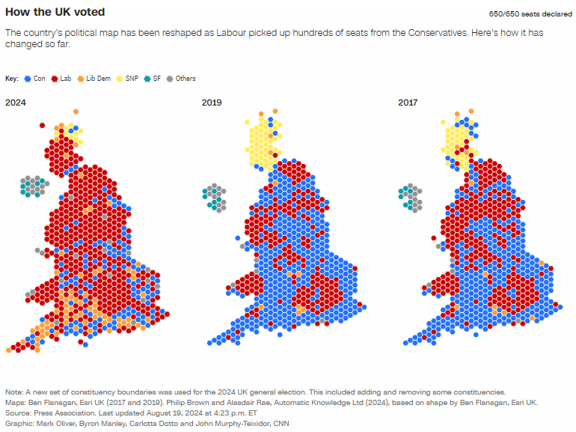

**Articulo**: 2024 UK general election results in graphics.

**Referencia**: <https://edition.cnn.com/2024/07/04/uk/uk-election-results-tracker-map-2024-intl/index.html>

El gráfico muestra tres mapas hexagonales de las elecciones en el Reino Unido, comparando los resultados de los años 2024, 2019 y 2017.

**Aspectos Positivos:**

* La disposición en paralelo de los tres mapas para los diferentes años facilita una comparación rápida de cómo ha cambiado el panorama político en el Reino Unido entre 2017, 2019 y 2024. La visualización destaca cómo el Partido Laborista (rojo) ha ganado muchos escaños en 2024, mientras que los conservadores (azul) han disminuido.
* El uso de hexágonos para representar distritos es una excelente elección, ya que crea una cuadrícula ajustada y homogénea que mantiene el equilibrio visual y evita la distorsión de formas geográficas irregulares. Además, al usar hexágonos de tamaño constante, cada distrito tiene el mismo peso visual, lo que ayuda a mitigar los sesgos territoriales, sobre todo considerando que cada distrito elige un diputado.
* Los colores de cada partido están bien diferenciados, y la leyenda en la parte superior del gráfico permite identificar fácilmente qué partido ha ganado en cada área.
* La inclusión de una nota en la parte inferior sobre el cambio en los límites de los distritos en 2024 es un buen detalle, ya que proporciona contexto sobre por qué algunas áreas pueden verse diferentes a años anteriores.
* El gráfico en su totalidad es bastante legible, ya que no está saturado con texto innecesario. El foco está en la visualización, y el texto complementario solo está donde es necesario.
* El gráfico es interactivo, cuenta con tooltips de cada distrito al seleccionar cada hexágono.

**Aspectos Negativos:**

* Aunque el gráfico es bueno para observar tendencias generales, carece de detalles específicos sobre qué distritos cambiaron de manos y cuántos escaños ha ganado o perdido cada partido en áreas clave. La visualización no permite saber con precisión dónde ocurrieron los cambios más relevantes.
* Aunque los colores de los principales partidos están bien diferenciados, los colores de los partidos menores (como SNP, SF y otros) pueden ser difíciles de distinguir. En particular, el naranjo se puede confundir con el rojo en algunos distritos contiguos.
* No hay indicadores que muestren explícitamente qué áreas han cambiado de un partido a otro entre los diferentes años. La incorporación de flechas o puntos de transición podría haber ayudado a visualizar estos cambios de manera más directa.
* No hay mención de participación por año, esto es relevante para comparar los universos de votantes cada.

**Posibles Mejoras:**

* Sería útil agregar una capa que resalte los distritos que cambiaron de partido entre los diferentes años, como un sombreado o contorno adicional. Esto haría más evidente cómo ha evolucionado el panorama político sin que el usuario tenga que escanear visualmente los tres mapas para detectar diferencias.
* Añadir detalles o resúmenes en la parte inferior que indiquen cuántos distritos cambiaron de manos entre los años y a qué partido pasaron. Esto ayudaría a los usuarios a entender rápidamente las tendencias sin tener que deducirlo solo a partir de los colores.
* Para los partidos más pequeños, utilizar una paleta de colores más contrastada que asegure que todos los colores sean fácilmente distinguibles, incluso para personas con dificultades de visión.
* Más información en los tooltips: en los tooltips se podría añadir un poco más de información como votos totales y porcentaje de votos.
* Agregar el porcentaje de participación por año podría ser información adicional útil. Por lo mismo podría estar en gris (como en el gráfico anterior) para no distraer.

## GRÁFICO III

**Estudio:** Umbrales electorales y fragmentación parlamentaria: mito y realidad (Agosto 2024).

**Referencia**: <https://static.cepchile.cl/uploads/cepchile/2024/08/14161217_xyat_703_garcia-huidobro.pdf>

El gráfico muestra la confianza en los partidos políticos y el Congreso en un rango de tiempo desde 2008 hasta 2024, a través de una línea temporal con puntos que indican la confianza reportada en distintos momentos.

**Aspectos Positivos:**

* El gráfico es simple y directo, lo que permite entender fácilmente la tendencia de la confianza en los partidos políticos y el Congreso.
* El uso de una línea temporal permite visualizar tendencias y cambios en la confianza a lo largo de los años. Esto facilita seguir cómo han evolucionado las percepciones públicas respecto a estas instituciones.
* La elección de dos colores distintos para representar los partidos políticos y el Congreso es efectiva. Los colores son suficientemente contrastantes para diferenciar fácilmente las dos categorías sin causar confusión.
* Las notas al pie proporcionan información adicional relevante sobre la fuente de los datos y las peculiaridades en la medición de ciertos años, lo que añade contexto importante para interpretar el gráfico.

**Aspectos Negativos:**

* El eje vertical de 0% a 100% hace que se pierda el detalle de las variaciones en el indicador de confianza utilizado.
* Aunque se pueda intuir lo que mide cada eje, no están claramente identificados, lo que podría influir en malas interpretaciones en los datos.
* Los puntos de datos son relativamente pocos y están muy espaciados en el tiempo, lo que puede dificultar la identificación de tendencias a corto plazo o cambios menos abruptos entre los años marcados.
* No hay información contextual que explique qué eventos o circunstancias podrían haber influido en los cambios de confianza observados.
* Mientras que el gráfico tiene marcados los años, no hay una clara indicación de los meses en todos los puntos, lo cual podría llevar a una interpretación inexacta de cuándo se tomaron exactamente las medidas. Esto podría ser relevante si hubo eventos políticos significativos que pudieran haber influenciado la confianza.
* No hay etiquetas que muestren los valores exactos en cada punto, lo que obliga a los usuarios a estimar visualmente estos valores. Las etiquetas en los puntos más críticos podrían mejorar la precisión en la interpretación de los datos.
* Las marcas que representan los datos no aportan información útil en la visualización, sólo están de manera decorativa.

**Posibles Mejoras:**

* Agregar anotaciones: para eventos políticos significativos o cambios legislativos podría proporcionar un contexto valioso que explique por qué la confianza aumenta o disminuye en ciertos periodos.
* Introducir una tercera variable: como la aprobación del presidente o índices económicos, podría proporcionar una comparación adicional que ayude a analizar si hay correlaciones entre la confianza en el Congreso/partidos políticos y otros factores de influencia en la sociedad.
* Mejorar la división del eje horizontal: separando el eje en meses y años equidistantes para no malinterpretar la visualización de tendencias.
* Disminuir el rango del eje vertical: de 0% a 40% (por ejemplo) para poder visualizar mejor los detalles en las variaciones.
* Añadir etiquetas numéricas en los puntos de datos podría proporcionar claridad sin necesidad de estimaciones visuales.
* Incluir líneas de tendencia podría ayudar a visualizar mejor la dirección general de la confianza en los partidos políticos y el Congreso a lo largo de los años, especialmente si las fluctuaciones son pequeñas y menos perceptibles.